# Relatório de estimação Vetor Autorregressivo (VAR) dos retornos de classes de fundos.

Este relatório tem como objetivo relatar os passos realizados para construção de um modelo de previsão uma classe de 8 ativos.

1. O primeiro passo é a escolha de ativos externos para se modelar a influência macroeconômica e financeira sobre a classe de 8 ativos. Foram escolhidos os seguintes índices:
   1. **Índice S&P 500:** Incluído na base como a diferença do logaritmo do valor de fechamento mensal. O objetivo deste índice é captar o direcional do mercado financeiro global.
   2. **Índice CRB:** Incluído na base como a diferença do logaritmo do valor de fechamento mensal do índice CRB (índice agregado de commodities). O objetivo deste índice é isolar o efeito positivo que maiores preços commodities tem sobre os preços de ativos locais.
   3. **Índice CDS:** Incluído na base como a diferença do índice valor de fechamento mensal do CDS de 5 anos do Brasil (índice de risco país). O objetivo deste índice é isolar da performance dos fundos, a parcela devido ao aumento na percepção de risco local.
   4. **Índice VIX:** Incluído na base como o valor de fechamento mensal do VIX (índice de volatilidade implícita no mercado no S&P 500). O objetivo deste índice é isolar o efeito da alta na volatilidade do mercado sobre a performance dos fundos.
   5. **COVID19 (exógena)**: Uma variável indicadora (*dummy*) cobrindo todo o período entre o início da pandemia (mar/20) e a descoberta da vacina (nov/20). O objetivo deste controle é isolar o efeito da pandemia sobre os parâmetros do VAR.
   6. **COVID1901 (exógena)**: Uma variável *dummy* do tipo impulso, com valor 1 em mar/20 e 0 no restante da amostra. O objetivo deste controle é isolar o efeito do forte *Sell off* dos mercados devido à emergência da pandemia.
2. A base é expandida para conter as informações das variáveis supracitadas. A base de dados para aquisição dos índices foi a Bloonberg.
3. Buscando reduzir a perda de graus de liberdades da estimação, optamos por aplicar uma metodologia de redução de dimensionalidade. Para isso foi utilizado o método de componentes principais (PCA) às variáveis endógenas e utilizar os 2 primeiros PCAs (PCA1 e PCA2) como variáveis endógenas de nosso VAR. Abaixo é apresentado os gráficos de variância por componente principal (*scree plot*)

Figura : Variância por componente principal

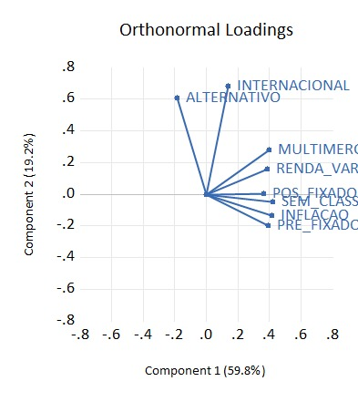

Figura : Projeção das variáveis nos primeiros dois componentes principais.

1. Utilizando os dois primeiros componentes principais, é estimado um VAR na amostra inteira (abr/12 – jun/22). As variáveis endógenas do VAR são: PCA1, PCA2, DSPX, DCRB, DCDS e VIX; COVID19 e COVID1901 são incluídas como variáveis exógenas. Para seleção da ordem do VAR foi utilizado o critério de Akaike (AIC). Selecionamos um VAR de 1ª ordem para estimação inicial.

Figura :Critérios de informação para diversos lags

1. Vale ressaltar que outros critérios de informação tais como (FPE e HQ) também indicam a seleção de um modelo com especificação VAR(1).
2. Para análise estabilidade do modelo foi analisado as raízes inversas de polinômio característico do VAR(1) estimado no item (4). Todas as raízes inversas se encontram dentro do círculo unitário, validando a estacionariedade de nossa especificação.

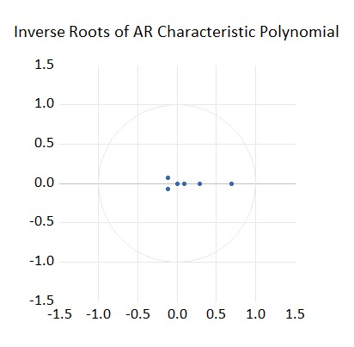

Figura :Círculo unitário com raízes inversas do polinômio característico do VAR(1)

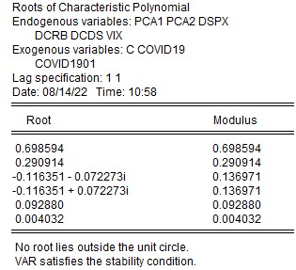

Figura : raízes inversas do polinômio característico do VAR(1)

1. A inspeção gráfica dos resíduos estimados indica que durante a maior parte da amostra os resíduos apresentam as características de um ruído branco, contudo no final da amostra, há alguns indícios de uma autocorrelação nos resíduos.

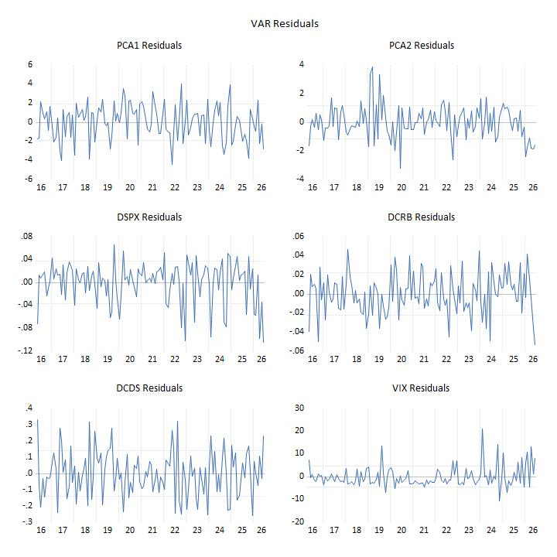

Figura : gráfico dos resíduos estimados

1. O modelo foi refinado escolhendo-se quais os coeficientes seriam realmente significantes. Uma análise de causalidade de Granger pode ser obtida nos anexos.
   1. Foi assumido que as variáveis SPX, CRB, CDS, e VIX são fracamente exógenas às séries de retornos originais. Por essa razão seus coeficientes foram zerados.
   2. Outros coeficientes zerados foram: CRB e CDC na equação do SPX; CDS na equação de CRB, e CDS na equação do VIX;
2. Optamos por realizar exercícios de função impulso- resposta (IRF), com a equação estimada em (4). Abaixo apresentamos as respostas das series “padronizadas”.

Figura : Choque no SPX

Figura : Choque no VIX

Figura : Choque no CRB

Figura : Choque no CDS

ANEXO

|  |  |  |  |
| --- | --- | --- | --- |
| VAR Granger Causality/Block Exogeneity Wald Tests | | | |
| Date: 08/18/22 Time: 14:39 | | |  |
| Sample: 2012M04 2022M06 | | |  |
| Included observations: 122 | | |  |
|  |  |  |  |
|  |  |  |  |
|  |  |  |  |
| Dependent variable: PCA1 | | |  |
|  |  |  |  |
|  |  |  |  |
| Excluded | Chi-sq | df | Prob. |
|  |  |  |  |
|  |  |  |  |
| PCA2 | 0.023277 | 1 | 0.8787 |
| DSPX | 3.497735 | 1 | 0.0615 |
| DCRB | 0.022467 | 1 | 0.8809 |
| DCDS | 0.229700 | 1 | 0.6317 |
| VIX | 0.139385 | 1 | 0.7089 |
|  |  |  |  |
|  |  |  |  |
| All | 4.848221 | 5 | 0.4347 |
|  |  |  |  |
|  |  |  |  |
|  |  |  |  |
| Dependent variable: PCA2 | | |  |
|  |  |  |  |
|  |  |  |  |
| Excluded | Chi-sq | df | Prob. |
|  |  |  |  |
|  |  |  |  |
| PCA1 | 1.313038 | 1 | 0.2518 |
| DSPX | 0.021272 | 1 | 0.8840 |
| DCRB | 8.991105 | 1 | 0.0027 |
| DCDS | 0.120734 | 1 | 0.7282 |
| VIX | 0.560627 | 1 | 0.4540 |
|  |  |  |  |
|  |  |  |  |
| All | 12.08153 | 5 | 0.0337 |
|  |  |  |  |
|  |  |  |  |
|  |  |  |  |
| Dependent variable: DSPX | | |  |
|  |  |  |  |
|  |  |  |  |
| Excluded | Chi-sq | df | Prob. |
|  |  |  |  |
|  |  |  |  |
| PCA1 | --- | 0 | --- |
| PCA2 | --- | 0 | --- |
| DCRB | --- | 0 | --- |
| DCDS | --- | 0 | --- |
| VIX | 0.874154 | 1 | 0.3498 |
|  |  |  |  |
|  |  |  |  |
| All |  | 1 | --- |
|  |  |  |  |
|  |  |  |  |
|  |  |  |  |
| Dependent variable: DCRB | | |  |
|  |  |  |  |
|  |  |  |  |
| Excluded | Chi-sq | df | Prob. |
|  |  |  |  |
|  |  |  |  |
| PCA1 | --- | 0 | --- |
| PCA2 | --- | 0 | --- |
| DSPX | 1.240842 | 1 | 0.2653 |
| DCDS | --- | 0 | --- |
| VIX | 3.620425 | 1 | 0.0571 |
|  |  |  |  |
|  |  |  |  |
| All |  | 2 | --- |
|  |  |  |  |
|  |  |  |  |
|  |  |  |  |
| Dependent variable: DCDS | | |  |
|  |  |  |  |
|  |  |  |  |
| Excluded | Chi-sq | df | Prob. |
|  |  |  |  |
|  |  |  |  |
| PCA1 | --- | 0 | --- |
| PCA2 | --- | 0 | --- |
| DSPX | 2.158118 | 1 | 0.1418 |
| DCRB | 1.520776 | 1 | 0.2175 |
| VIX | 2.086371 | 1 | 0.1486 |
|  |  |  |  |
|  |  |  |  |
| All |  | 3 | --- |
|  |  |  |  |
|  |  |  |  |
|  |  |  |  |
| Dependent variable: VIX | | |  |
|  |  |  |  |
|  |  |  |  |
| Excluded | Chi-sq | df | Prob. |
|  |  |  |  |
|  |  |  |  |
| PCA1 | --- | 0 | --- |
| PCA2 | --- | 0 | --- |
| DSPX | 3.606142 | 1 | 0.0576 |
| DCRB | 7.465744 | 1 | 0.0063 |
| DCDS | --- | 0 | --- |
|  |  |  |  |
|  |  |  |  |
| All |  | 2 | --- |
|  |  |  |  |
|  |  |  |  |
| Test statistics not available for lag coefficients with restrictions | | | |